«В последние годы Ислам ассоциируется с таким понятием, как терроризм. Предлагаю подумать над этим вопросом, почему так? Может сами же мусульмане виноваты? Почему многие террористы действуют от имени мусульман? Очень много вопросов в этой теме на которые стоило бы нам ответить…
К сожалению, в последнее время мы стали свидетелями того, что ислам, а также последователи этой второй по величине религии в мире очень часто стали отождествляться с террором и насилием. Понятие "исламский терроризм", которое часто встречается в средствах массовой информации, наталкивает большинство людей на мысль, что между исламом и терроризмом, а также мусульманами и террористами имеется непосредственная связь. Между тем, опровержение этому мы находим уже в самом названии этой религии.
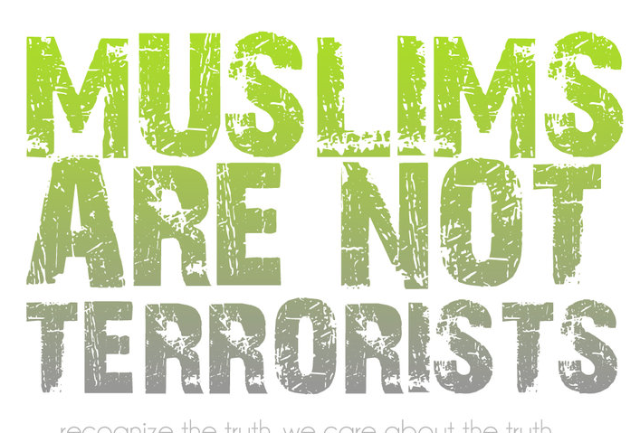
Ислам - религия, основой которой является вера в то, что Всевышний Аллах является творцом всего сущего, и что Мухаммад (мир Ему) Его посланник и пророк, происходит от арабского слова SILM. Это слово в переводе на русский язык означает мир, спокойствие.
Ислам - это единственная религия, название которой можно перевести как мир. Причины, ведущие к войне, насилию и столкновениям изначально не приемлются исламом.

Понятие мира и миролюбия в исламе объемлет все сферы жизни человека:
В первую очередь миролюбие проявляется в отношениях мусульманина с Творцом.
Ислам - также религия, которая воспитывает человека так, чтобы он мог контролировать свою страсть, инстинкты и греховные желания. Таким образом, мусульманин достигает "внутренней гармонии" и "душевного спокойствия".
Проявление миролюбия мы можем наблюдать в том, как регулирует ислам отношения мусульманина с обществом.
Мусульманин обязан строить добрые отношения с людьми вне зависимости от их расовой, национальной или религиозной принадлежности. Основополагающим принципом в отношениях между мусульманами является изречение Пророка Мухаммада (мир Ему), в котором он говорит: "Не уверует по настоящему тот из Вас, кто не пожелает своему брату того же, чего желает и себе".
Мусульмане всегда отличались своей толерантностью по отношению к представителям других вероисповеданий.
Подводя итог, можно с уверенностью сказать, что миссия ислама и мусульман - это мир. Приветствие мусульман со словами АССАЛАМУ АЛЕЙКУМ - это пожелание мира, слово мир - САЛЯМ одно из имен Аллаха, а также название рая, священного города мусульман Мекки и приветствие вошедших в рай».
(Из доклада представителя мусульманской молодежи, Преподавателя факультета мировой политики МГУ им. М.В. Ломоносова - Хаджиева Расула) Ф

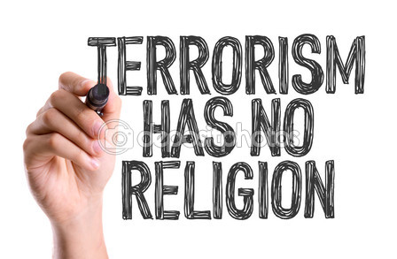
Ислам против террора
«Терроризм – это преступление против человечества.
Мишенью этих преступлений становятся невинные мирные люди.
В последние годы в мире появился особый вид террора под названием «исламский терроризм», Всевышний Аллах повелел мусульманам в Священном Коране нести людям мир, добро и братскую любовь. Мораль ислама не может быть источником террора, ибо именно в исламе заключено решение проблемы терроризма.
Мусульмане ответственны за свой моральный облик перед людьми, исповедующими иные религиозные принципы, и должны работать для их блага так же, как и для своего.
В одном из аятов Священного Корана Всевышний Аллах повелевает мусульманам отвечать добром даже тем, кто причиняет им зло:
«Не равны доброе и злое. Отклоняй же тем, что лучше, и вот – тот, с которым у тебя вражда, точно он горячий друг» (Сура 41, аят 34).
Кровопролития, разжигание войн и конфликтов среди людей – величайший грех, проклинаемый Всевышним Аллахом. Величайшая ценность человеческой жизни и уважение к инакомыслию, упомянутые в Священном Коране, почитались на протяжении всей истории существования ислама, начиная со времён пророка Мухаммада (да благословит его Аллах и приветствует). Он всеми силами оберегал жизни невинных мирных людей, никогда не начинал войн. Если же приходилось вступать в оборонительную войну, то войскам направлялся строжайший приказ не наносить и малейшего вреда мирным жителям, ни в коем случае не разграблять их жилища, чтить святые места, христианские храмы, иудейские синагоги.
Эти принципы справедливости и веротерпимости были примером для мусульман на протяжении всей истории существования ислама.
Христиане и евреи, изгнанные во времена мрачного средневековья из Европы, находили покой и уважение на землях Османской империи.
Ислам – религия мира и благоденствия. Обязанность каждого мусульманина – относиться ко всем людям с добром, бороться с хаосом и несправедливостью на Земле.
Терроризм – одно из самых страшных явлений нашего времени. Он стоит во главе этих несправедливостей и жестокостей. Несмотря на вероисповедание, безжалостно убивает детей, лишает их отцов и матерей, оставляя сиротами, разрушает города, несёт горе и боль миллионам людей. Но что самое страшное – террористы оправдывают свои преступления, совершаемые якобы во имя веры, очерняя тем самым само понятие веры. Ибо невозможно убить невинного человека во имя веры. Вера несёт любовь, милосердие и мир, террор же – совершенный антагонизм вере.
Террор – это метод борьбы безбожных людей, извращённых идеологией расизма или фашизма, далёких от каких-либо религий.
Вот что предрекает Всевышний Аллах людям, которые прибегают к террору и сеют раздор на Земле: «А те, кто неверны в завете к Богу…, а по Земле несут несчастье и зло – на тех – проклятие (Аллаха), и зла для них обитель воздаяния» (Сура «Гром», аят 25).
Повинуясь этому слову Аллаха, все истинные мусульмане обязаны принять строжайшие меры борьбы с терроризмом, показать и довести до сведения всего человечества, что ислам – это религия мира и любви.

Ислам проклинает террор
Ислам учит не роптать на судьбу и бездействовать, а учит трезво оценивать возникшую ситуацию и переносить стойко невзгоды.
Быть словом и делом на стороне истины и справедливости, говорить только правду, прилежно трудиться в целях содержания себя и всей своей семьи.
Посланник Аллаха (да благословит его Всевышний Аллах и приветствует),
неустанно проповедовал эти бессмертные заповеди, составляющие духовный и нравственный кодекс человечества, призывая людей к миролюбию, к соблюдению канонов Ислама и полнейшему отказу от насилия над человеком.
Он говорил мусульманам:
«Вера есть отказ от всякого насилия; пусть никакой, истинно верующий не поддержит насилия».
Особое внимание Пророк Мухаммад (да благословит его Всевышний Аллах и приветствует) уделял фундаментальному праву на жизнь, причем делал он это в те самые жуткие времена, когда по большому счету человеческая жизнь почти ничего не стоила.
Он говорил людям: «Истинно, те будут подле Аллаха, кто справедлив во власти своей, и к близким своим, и к тем, над кем они поставлены»; «Аллах не милостив к тому, кто не добросердечен с людьми». Он призывал к утверждению в семье и между людьми взаимоуважения и заботы, справедливости и доброты: «Тот не с нами, кто не добр с детьми, не почитает стариков наших, не велит творить добро и не запрещает зла». В то же время он говорил, что нельзя оставаться равнодушным, когда на глазах совершается преступление: «Когда люди видят злодея и не хватают его, Аллах накажет их всех почти так же.
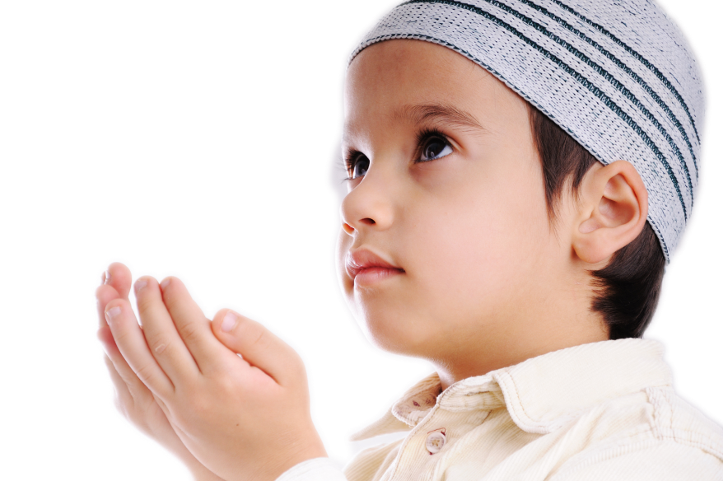
Нет таких людей, чтобы средь них был совершен грех, и они были в состоянии пресечь его, но не сделали этого, чтобы Аллах не наказал их всех почти подобным».
Мы призываем к тому, чтобы вера мусульман не была слепой, подражательной, а была вполне осознанной, согретой светом истины. ( Из выступления Шейха Абсаттара хаджи Дербисали, Верховного муфтия Председателя Духовного управления мусульман Казахстана и совета муфтиев Средней Азии)

